# 屏显及按键

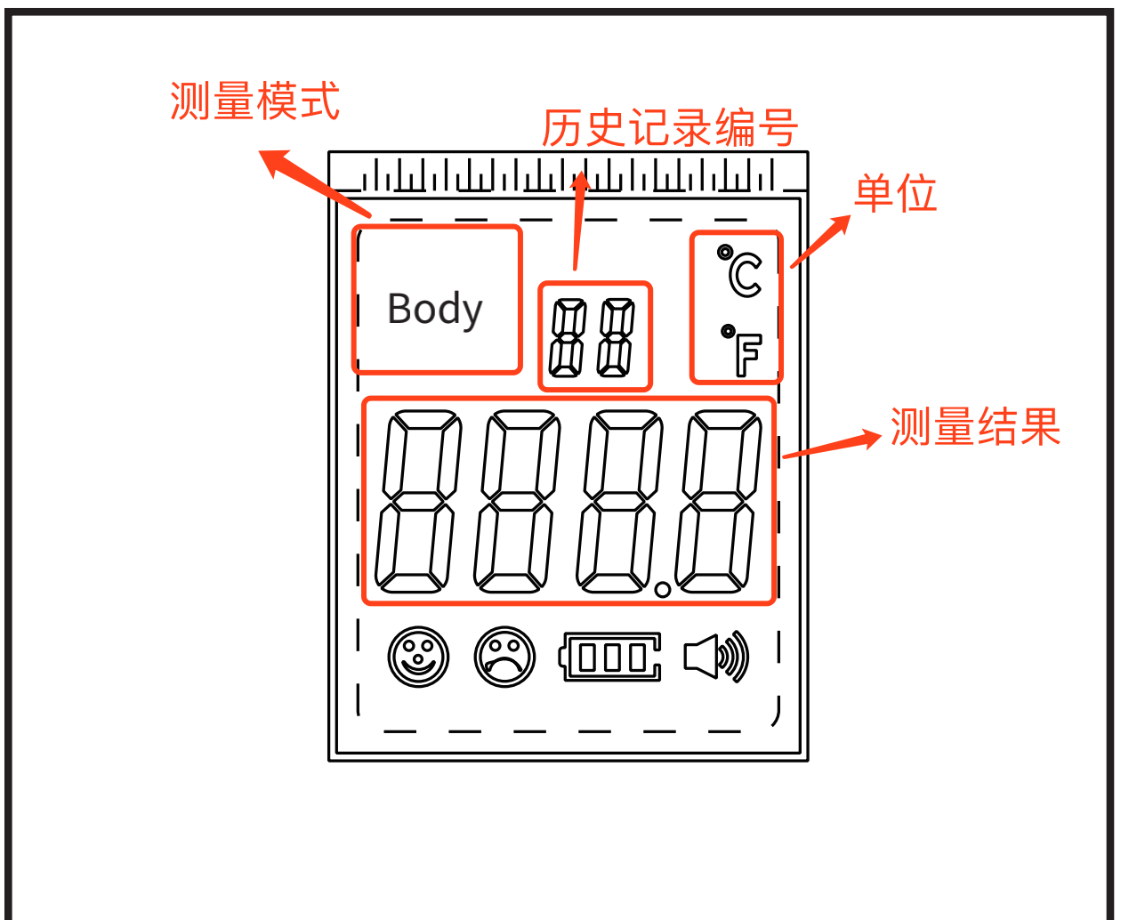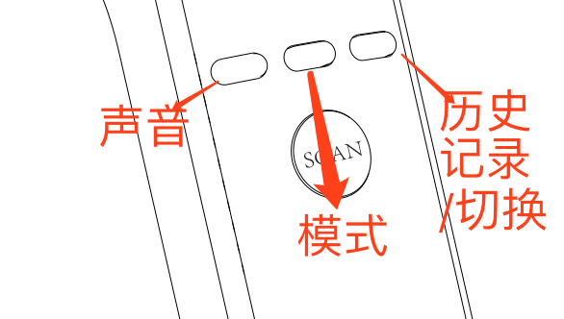

# 按键

## 声音

直接开启或关闭声音，影响屏幕上面的是否显示。

## 模式

两种设置

A：测试模式：物温模式或体温模式

B：单位模式：F or C

可以多次按此键进行设置切换

在A, B任一设置模式下，通过右侧切换键进行设置。

## 历史记录/切换

1. 在设置模式下，切换设置
2. 在扫描模式下进行，查看历史记录。

## 笑脸及背光

体温模式下：

=0 背光黄色，显示Lo，哭脸

< =37.2 背光绿色，笑脸

<=38 背光黄色，哭脸

其他 背光红色，哭脸

=100 背光红色，显示Hi，哭脸